**Тема: «Береги себя»**

1. **Ознакомление с окружающим.**

«Солнце, воздух и вода — наши лучшие друзья»

**Цель:** Формировать представление о здоровом образе жизни; дать детям представление о том, какое большое значение имеют воздух, вода и свет для всего живого на земле, расширить знания о роли воды, воздуха, солнца в жизни человека; формировать знания о том, что природа является источником здоровья; сформировать знания о предметах личной гигиены и понятии – личная гигиена.

**Рекомендации для родителей:** Провести беседу по поводу соблюдения культурно – гигиенических привычек.

***Беседа***

***«Солнце, воздух и вода – наши лучшие друзья»***

**Задачи:**

1. Расширять представления о важных компонентах здоровья – солнце, воздухе и воде и что природа является источником здоровья.
2. Способствовать формированию основ здорового образа жизни.

**Материалы и оборудование:** презентация, картинки, дидактические игры, аудиозапись «Если хочешь быть здоров», карандаши, альбомы.

**Ход проведения беседы:**

**Педагог:** Ребята, сегодня речь пойдет о здоровье и как его сохранить.

Ребята, скажите, что такое здоровье? И что, нужно делать, чтобы сохранять и укреплять своё здоровье? (ответы детей)

**Педагог читает стихотворение:**

Стихотворение о здоровье

Быть здоровым — это модно!

Дружно, весело, задорно

Становитесь на зарядку.

Организму — подзарядка!

Знают взрослые и дети

Пользу витаминов этих:

Фрукты, овощи на грядке —

Со здоровьем все в порядке!

Также нужно закаляться,

Контрастным душем обливаться,

Больше бегать и гулять,

Не ленится, в меру спать!

Ну а с вредными привычками

Мы простимся навсегда!

Организм отблагодарит —

Будет самый лучший вид!

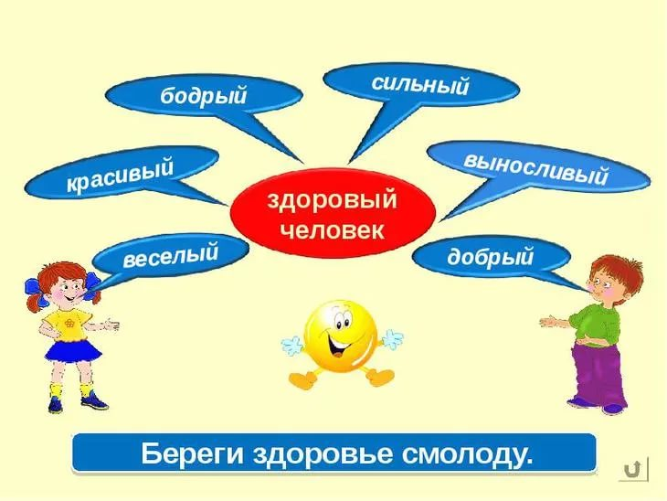

**Педагог:** Ребята, а вспомните пословицы о здоровье.

**Дидактическая игра «Доскажи словечко».**

Здоровье в порядке – (спасибо зарядке)

Чистота – (залог здоровья)

Здоровье – дороже (золота)

Курить – (здоровью вредить)

Чеснок да лук - (от семи недуг)

Береги платье снову, а (здоровье смолоду).

Солнце, воздух и вода – (наши верные друзья!)

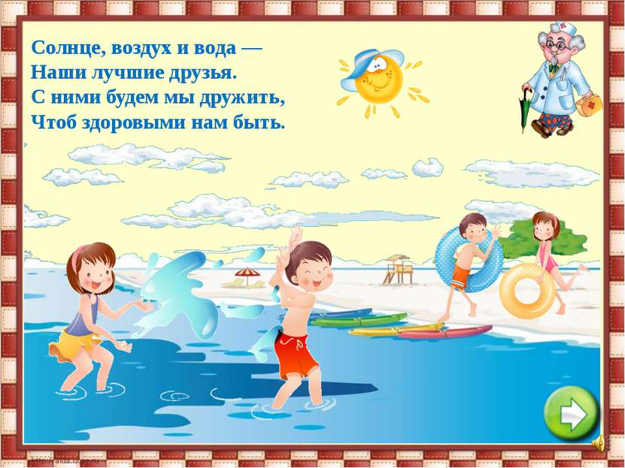

**Педагог:** Ребята, подумайте и найдите объяснение. Почему солнце, воздух и вода – наши верные друзья? (Ответы детей)

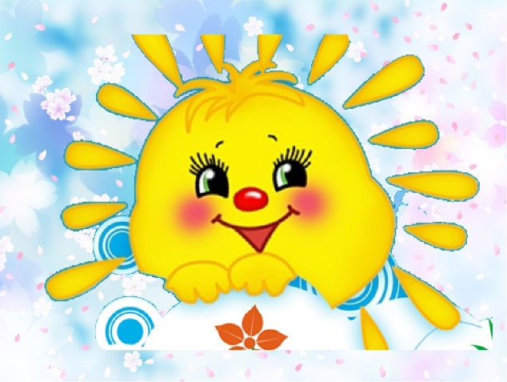

**Педагог:** Скажите, что изображено на картинке? Что дает нам солнце? (Ответы детей) Правильно ребята, солнце даёт свет и тепло. Солнце полезно для нашего здоровья. Для детей полезно загорать, потому, что солнышко посылает в своих лучах нам витамин «Д», который   делает наши руки и ноги крепкими и сильными. В сильную жару обязательно необходимо носить головной убор и долго не загорать на солнце. Как вы думаете, что такое солнечные ванны? (Ответы детей)

**Педагог:** Солнечные ванны – это и прекрасное закаливание. Но нужно соблюдать определённые правила, чтобы не навредить себе. Ребята, давайте назовем правила. (Ответы детей)

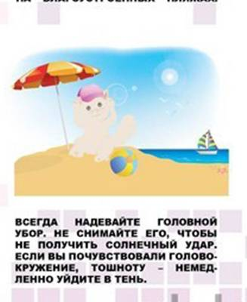

**Дидактическая игра: «Найди различия»**

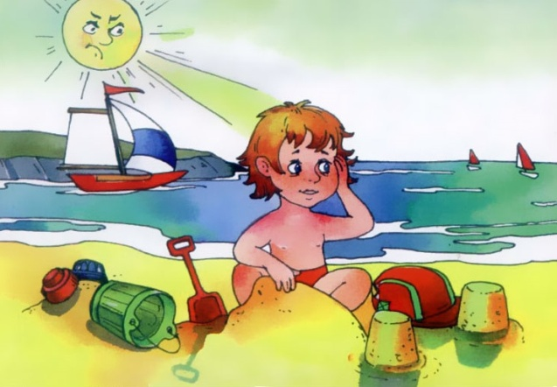 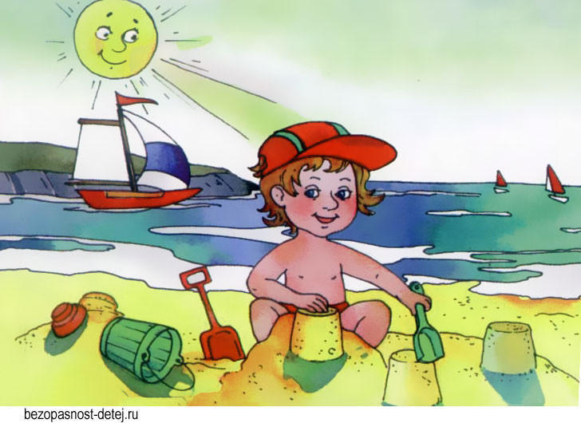

**Стихотворение о солнце**

**(*дети выполняют релаксационные упражнения согласно тексту*).**

Солнце спит и небо спит,

(ладони к левой щеке, к правой щеке)

Даже ветер не шумит.

(качаем поднятыми вверх руками)

Рано утром солнце встало,

(подняли руки вверх, потянулись)

Все лучи свои послало.

(качаем поднятыми вверх руками)

Вдруг повеял ветерок,

(помахали руками вверх-вниз)

Небо тучей заволок.

(закрыли руками лицо)

И деревья раскачал.

(качание туловища влево - вправо)

Дождь по крышам застучал,

(прыжки на месте)

Барабанит дождь по крышам

(хлопки в ладоши)

Солнце клонится все ниже.

(наклоны вперед)

Вот и спряталось за тучи,

(приседаем)

Ни один не виден лучик.

(встали, спрятали руки за спину)

**Педагог:** Ребята, давайте рассмотрим следующую картинку.

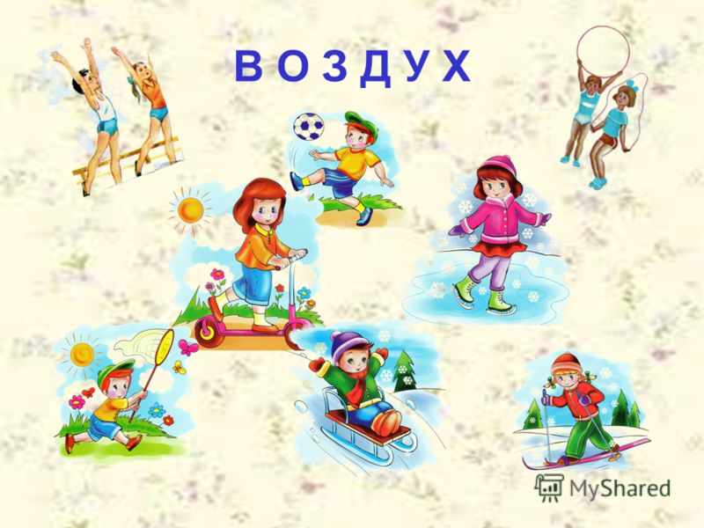

Как вы думаете, чем полезны воздушные ванны и прогулки на свежем воздухе?

(Ответы детей)

**Педагог:** Когда мы дышим свежим воздухом, в лёгких происходим активная циркуляция воздуха и газообмен. Вдыхая кислород полной грудью, учащается наше дыхание, наше сердце начинает биться чаще, и кровеносная система начинает функционировать так, как ей это положено. Отчего мы чувствуем бодрость и лёгкость в теле. Кроме того, прогулки на свежем воздухе помогают нам закаливаться и не болеть.

Но, конечно же, воздух, которым мы дышим, должен быть чистым.

Как вы думаете, что может быть, если мы будем дышать грязным воздухом?

(Ответы детей).

Всё верно, грязный воздух может засорить наш организм, вызвать аллергию и даже отравить.

**Стихотворение о воздухе**

**(*дети выполняют дыхательное упражнение*).**

Он – прозрачный невидимка,

Легкий и бесцветный газ.

(Глубокий спокойный вдох – выдох через нос)

Невесомою косынкой

Он окутывает нас.

(Глубокий спокойный вдох – выдох через рот)

Он в лесу – густой, душистый,

Пахнет свежестью смолистой,

(дыхание через левую ноздрю, прикрыв вторую)

Пахнет дубом и сосной.

(дыхание через правую ноздрю, прикрыв вторую)

Летом он бывает тёплым,

(прикрыть ладонями нос и рот, дышать через рот, ощутить тёплый воздух)

Веет холодом зимой,

(ладони раскрыть, длинный выдох через рот, как бы сдувая с ладоней что-то)

Когда иней красит стекла

И лежит на них каймой,

(3 глубоких вдоха-выдоха через нос)

Мы о нём не говорим.

(задержать дыхание до окончания стихотворения)

Просто мы его вдыхаем –

Он ведь нам необходим!

(спокойный выход)

**Педагог:** Ребята, давайте рассмотрим еще одну картинку.

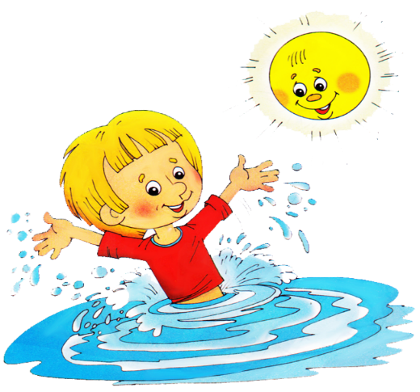

Скажите, для чего нам нужна вода? (Ответы детей)

**Педагог:** правильно,воду мы пьём и используем в приготовлении пищи, и она, так же как и воздух, должна быть чистой. Ведь в нашем организме большое количество жидкости, и, если она будет грязной, организм будет болеть или просто не сможет жить.

Ещё вода помогает поддерживать нам чистоту: мы моем руки, умываемся, принимаем душ (смываем с себя грязь, вредных микробов). Вода помогает нам убирать своё жилище, мыть полы, посуду - всё это делает наш дом и нас чистыми и здоровыми.

**Педагог:** А кто из вас любит купаться в реке, море, озере? (Ответы детей)

Купание – это огромное удовольствие и хороший способ закаливания.

Запомните, ребята важные правила купания:

Всегда купайтесь под присмотром взрослых.

Не купайтесь в незнакомых местах, где на дне могут быть осколки стекла и ржавые железки.

Не ныряйте в незнакомом месте.

Если вы купаетесь группой, не хватайте друг друга за руки, за ноги. Это опасно для жизни!

Не купайтесь сразу после еды, только через час-полтора после приёма пищи можно искупаться.

Не заходите сразу в воду, если вы вспотели, чувствуете себя распаренным. Медленно походите по берегу. Сделайте лёгкую разминку, войдите в воду сначала по щиколотку. Постойте в воде, походите. После этого начинайте купание.

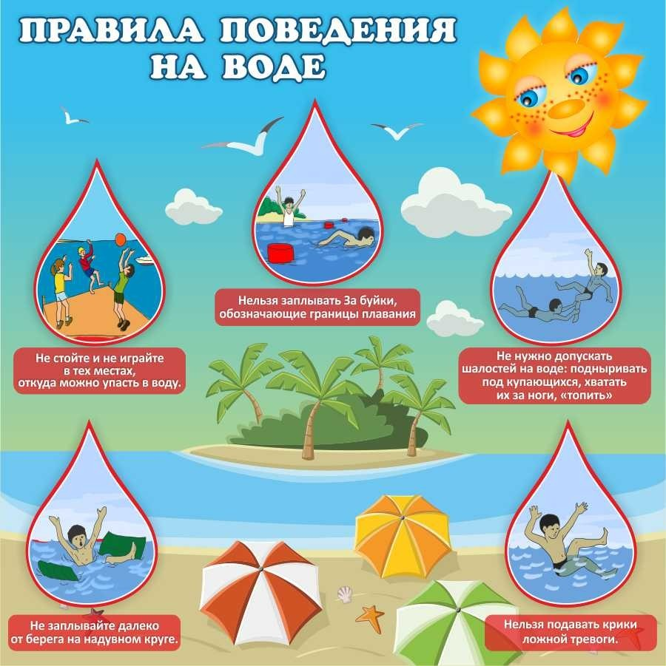

**Стихотворение о воде**

**(*дети выполняют пальчиковую гимнастику согласно тексту)*.**

Берегите воду

Вода - это то, что всем жизнь нам дает.

Что силы и бодрости нам придает.

(пальцы сцеплены в «замок» - сжимать и разжимать пальцы)

Кристально чиста или очень грязна.

В любом состоянье полезна она.

(расцепить пальцы, ладони врозь, пошевелить пальцами)

Где водится грязь, там лягушки живут.

Для них лишь в болоте покой и уют.

(поочерёдное сжимание и разжимание кулачков)

Для нас же вода должна чистою быть,

Что б мы не боялись и мыться, и пить.

(пальцы сцеплены в «замок», локти разведены в стороны, волнообразные движения руками)

Не менее, впрочем, полезна вода

Которая в виде замерзшего льда.

(показать кулачки)

Она охлаждает, морозит, бодрит.

И в зной нам прохладу и радость дарит.

(постукивание кулачком об кулачок)

Давайте же воду все будем беречь.

От трат неразумных ее все стеречь.

(сложить из ладошек «домик»)

Иначе закончится может вода,

И жизнь на планете затихнет тогда.

(сложить кулачок в кулачок)

**Педагог:** Скажите, ребята, что нового вы узнали о солнце, воздухе и воде?

(Ответы детей).

**Педагог:** Правильно и солнце, и воздух, и вода помогают нам быть здоровыми, сильными, закалёнными бодрыми и весёлыми. Именно поэтому так и говорят: «Солнце, воздух и вода – наши верные друзья!»

А теперь ребята нарисуем наших друзей.

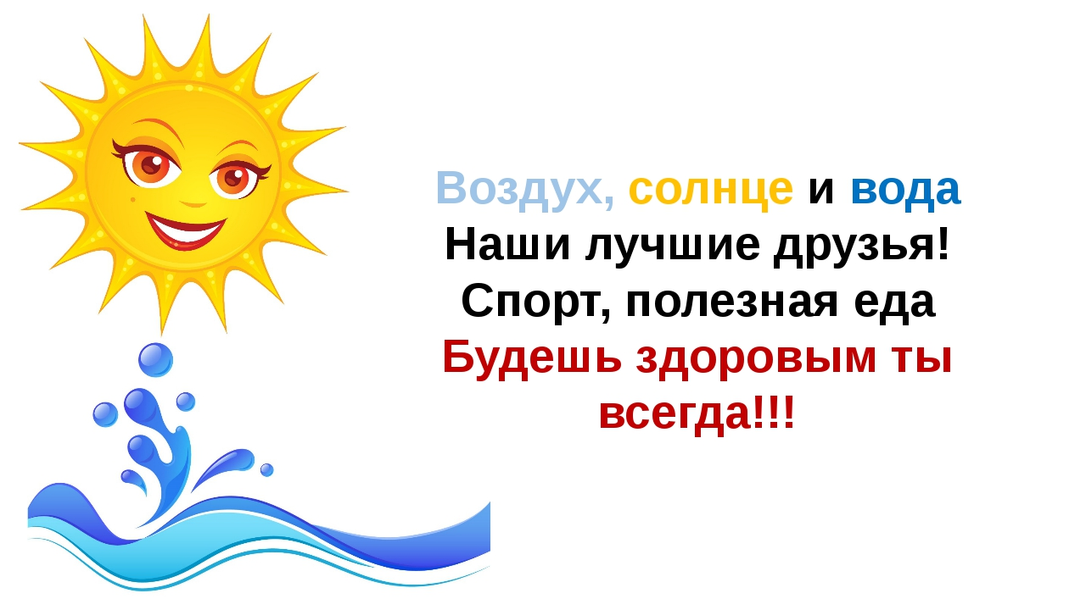

**2. Музыка** - по плану музыкального руководителя.

**3. Мы живем на Урале.**

«Изделия из бересты»

**Цель:** Познакомить с изделиями из бересты.

**Рекомендации для родителей:** Показать презентацию «Изделия из бересты» по ссылке <https://ppt-online.org/347940>